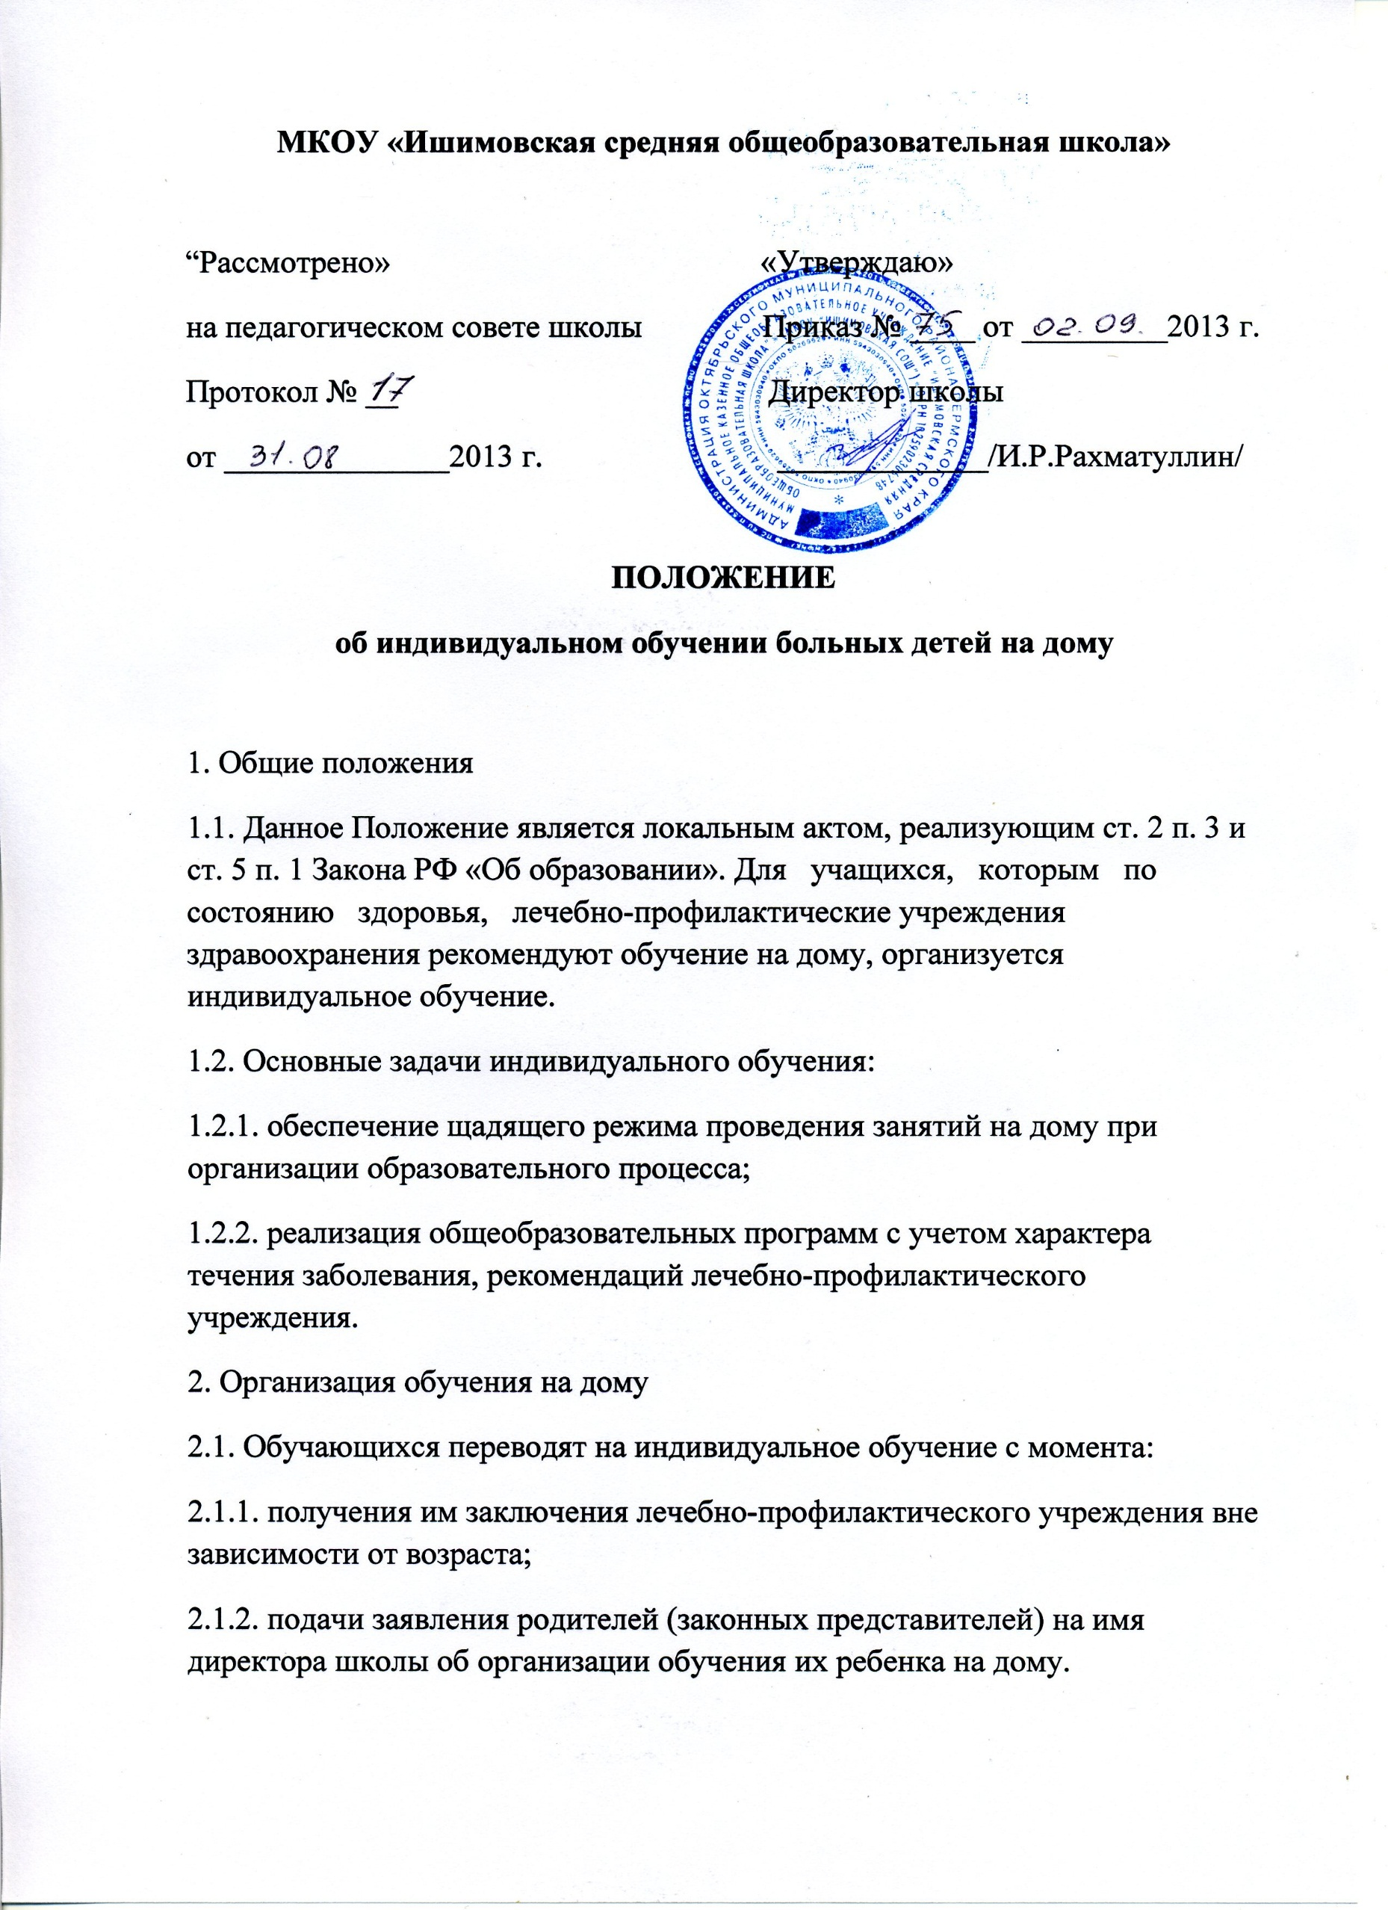
2.2. На основании данных документов директор МКОУ «ИСОШ» ходатайствует об индивидуальном обучении в Управление образования.
2.3. Организация образовательного процесса регламентируется:
2.3.1. учебным планом;
2.3.2. годовым календарным графиком;
2.3.3. расписанием занятий.
2.4. Занятия проводятся на дому по расписанию, составленному заместителем директора по учебно-воспитательной работе. Расписание занятий составляется на основе базисного учебного плана, индивидуальных учебных планов: 1- 4 класса - до 8 часов, 5-8 классы - до 10 часов, 9 класс - до 11 часов, 10-11 классы - до 12 часов, разрабатываемых педагогом с учетом индивидуальных особенностей ребенка, в соответствии с основными санитарно-гигиеническими требованиями, согласовывается с родителями, и утверждается руководителем общеобразовательного учреждения.
2.5. Знания детей систематически оцениваются: в классный журнал соответствующего класса вносятся данные об успеваемости обучающегося, о переводе из класса в класс и окончании общеобразовательного учреждения.
2.6. Аттестация и перевод обучающихся осуществляется в соответствии с законом РФ “Об образовании”, положением о промежуточной аттестации.
2.7. Обучающимся выпускных классов (9-х,11-х) выдается в установленном порядке документ государственного образца о соответствующем уровне образования
2.8. Регламентирующая документация:
2.8.1. журнал записи занятий
2.8.2. документы по организации занятий (заявление родителей, медицинская справка, приказ по школе, расписание занятий)
2.8.3. классный журнал.
3. Кадровый состав
3.1. При назначении учителей, работающих с больными детьми, преимущественно отдается учителям, работающим в данном классе, либо учителям, имеющим курсовую подготовку по обучению больных детей.
4. Права и обязанности

4.1. Права обучающегося:
4.1.1. на получение образования в соответствии с государственным стандартом
4.1.2. на уважение своего человеческого достоинства, свободу совести и информации, свободное выражение собственных взглядов и убеждений
4.1.3. на моральное и материальное поощрение за успехи в учении;
4.1.4. психолого-медико-педагогическое сопровождение;
4.1.5. на участие в культурной жизни школы;
4.1.6. на бесплатное пользование библиотечно-информационными ресурсами библиотек.
4.2. Обязанности обучающегося:
4.2.1. соблюдать требования общеобразовательного учреждения;
4.2.2. добросовестно учиться, стремиться к сознательному и творческому освоению образовательных программ;
4.2.3. уважать честь и достоинство работников общеобразовательного учреждения;
4.2.4. соблюдать расписание занятий
4.2.5. находиться в часы, отведенные для занятий, дома;
4.2.6. вести дневник.
4.3. Права родителей:
4.3.1. защищать законные права ребенка
4.3.2. обращаться для разрешения конфликтных ситуаций к администрации школы;
4.3.3. присутствовать на уроках с разрешения администрации школы;
4.3.4. вносить предложения по составлению расписания занятий;
4.3.5. получать консультативную помощь специалистов школы в вопросах коррекционно-развивающего воспитания и обучения своего ребенка.
4.4. Обязанности родителей:
4.4.1. выполнять требования общеобразовательного учреждения;
4.4.2. поддерживать интерес ребенка к школе и образованию;
4.4.3. ставить учителя в известность о рекомендациях врача, особенности режима;
4.4.4. создавать условия для проведения занятий, способствующих освоению знаний;
4.4.5. своевременно, в течение дня, информировать общеобразовательное учреждение об отмене занятий по случаю болезни и возобновлении занятий;
4.4.6. контролировать ведение дневника, выполнение домашних заданий.
4.5. Педагогический работник имеет права, предусмотренные Законом РФ “Об образовании”, Уставом школы.
4.6. Обязанности учителя:
4.6.1. выполнять государственные программы с учетом особенностей и интересов детей;
4.6.2. развивать навыки самостоятельной работы с учебником, справочной и художественной литературой;
4.6.3. знать специфику заболевания, особенности режима и организации домашних занятий;
4.6.4. не допускать перегрузки, составлять индивидуальные планы;
4.6.5. своевременно заполнять журналы учета проводимых занятий;
4.6.6. контролировать ведение дневника учеником и расписываться о проведенном занятии в нем (расписание, аттестация, запись домашних заданий);
4.6.7. систематически вносить данные об успеваемости обучающегося в классный журнал.
4.7. Обязанности классного руководителя:
4.7.1. согласовывать с учителями, обучающими ребенка, родителями расписание занятий;
4.7.2. поддерживать контакт с обучающимися и родителями, выявлять привычки, особенности и состояние здоровья больных детей;
4.7.3. контролировать ведение дневника, классного журнала;
4.7.4. своевременно вносить информацию об обучающихся в классный журнал
4.8. Обязанности администрации:
4.8.1. контролировать выполнение учебных программ, методику индивидуального обучения, аттестацию обучающихся, оформление документации не реже 1 раза в четверть;
4.8.2. контролировать своевременность проведения занятий на дому;
4.8.3. обеспечивать своевременный подбор учителей;
4.8.4. после получения от родителей необходимых документов (заявление, справка) предоставлять в течение трех дней в управление образования ходатайство об организации индивидуального обучения больного ребенка на дому и учебный план.

